SESIÓN DE APRENDIZAJE

“Elaboración de indumentaria para la creación de la danza Wawa Kuchi Munay (El amor del niño cuy).”
I. DATOS INFORMATIVOS
Docente | David Murga | Área | Arte y cultura
Nivel | Secundaria | Grado | Tercero
Fecha | 01 03/9/2026 | Duración | 90 minutos

II. PROPÓSITOS DE APRENDIZAJE
Competencias | Capacidades | Desempeños | Criterios de evaluación
• Aprecia de manera crítica manifestaciones artístico-culturales | • Reflexiona creativa y críticamente sobre las manifestaciones artístico- culturales | • Describe de qué manera los elementos, principios y códigos de una manifestación artísticocultural son utilizados para comunicar mensajes, ideas y sentimientos. | • - Describe de qué manera los elementos, principios y códigos de la indumentaria y la coreografía de la danza Wawa Kuchi Munay (materiales, colores, bordados, ritmo, gestos y simbolismo del cuy) comunican mensajes, ideas y sentimientos relacionados con la identidad andina, la valoración del cuy como recurso nutritivo ancestral y la respuesta a la problemática de la anemia en la comunidad, integrando la información recogida y evaluando la eficacia de estas técnicas para transmitir dichos significados.

Estándar de aprendizaje
Aprecia de manera crítica manifestaciones artístico-culturales cuando reconoce en estas la función comunicativa de los elementos y códigos de los lenguajes de las artes de diversas épocas y lugares; comprende que generan diferentes reacciones en las personas y que existen diferentes maneras de interpretarlas según los referentes socioculturales de las personas que las aprecian. Investiga el impacto de los medios de comunicación, los cambios sociales y tecnológicos en las manifestaciones artístico-culturales contemporáneas y compara las diversas funciones que ha cumplido el arte en una variedad de contextos sociales, culturales e históricos. Integra la información recogida y describe cómo una manifestación artístico-cultural nos reta a interpretar sus ideas y significados. Evalúa la eficacia del uso de las técnicas utilizadas en comparación con la intención de la obra, de otros trabajos y artistas afines y hace comentarios sobre los impactos que puede tener una manifestación sobre aquellos que las observan o experimentan.

Propósito de aprendizaje | Evidencia de aprendizaje
Los estudiantes de 3er grado elaborarán y analizarán críticamente la indumentaria de la danza Wawa Kuchi Munay, describiendo cómo sus elementos, principios y códigos (materiales, colores, bordados, ritmo, gestos y simbolismo del cuy) comunican mensajes, ideas y sentimientos sobre la identidad andina y la valoración del cuy como recurso nutritivo ancestral, evaluando la eficacia de estas técnicas para transmitir significados que respondan a la problemática de la anemia en su comunidad de Porcón La Esperanza, Cajamarca, integrando la información recogida y reflexionando creativa y críticamente desde un enfoque ambiental que respeta toda forma de vida. | Los estudiantes, organizados en equipos, elaborarán un boceto de diseño y ficha técnica descriptiva de la indumentaria completa (varón y mujer) de la danza Wawa Kuchi Munay, especificando los materiales, colores, bordados y accesorios (basados en el material de apoyo), y redactarán una justificación crítica que explique cómo los elementos, principios y códigos visuales de esta vestimenta comunican mensajes y sentimientos sobre la identidad andina y la valoración del cuy como recurso nutritivo ancestral frente a la anemia, evaluando la eficacia de estas técnicas para transmitir dichos significados.

III. ENFOQUES TRANSVERSALES Y VALORES
Enfoques Transversales | Valores
• Enfoque Ambiental | • Respeto a toda forma de vida
Actitudes observables:
Disposición para colaborar con el bienestar y la calidad de vida de las generaciones presentes y futuras, así como con la naturaleza asumiendo el cuidado del planeta, Disposición a evaluar los impactos y costos ambientales de las acciones y actividades cotidianas, y a actuar en beneficio de todas las personas, así como de los sistemas, instituciones y medios compartidos de los que todos dependemos, Aprecio, valoración y disposición para el cuidado a toda forma de vida sobre la Tierra desde una mirada sistémica y global, revalorando los saberes ancestrales.

IV. COMPETENCIAS TRANSVERSALES
Competencias Transversales | Capacidades Transversales
• Se desenvuelve en los entornos virtuales generados por las TIC | • Gestiona información del entorno virtual

V. SECUENCIA DIDÁCTICA
Momento | Actividades
Inicio  (20 minutos) | Parte teórica  La danza Wawa Kuchi Munay (“El amor del niño cuy”) es una expresión artística que recrea el ciclo vital del cuy (Cavia porcellus), animal sagrado y recurso nutritivo ancestral en los Andes. Su indumentaria no es un simple adorno: cada prenda, color y bordado constituye un código visual que comunica identidad, afecto y cosmovisión. En los varones (“Qowi Llaqta”), el sombrero de lana con orejitas de fieltro y cintas multicolor remite a la agilidad del cuy; el chaleco (jaku) bordado con un cuy rodeado de cantutas en la espalda centraliza el símbolo de la danza; mientras que la faja (chumpi) y la chuspa con cascabeles anclan el atuendo a la tradición textil andina y al sonido que acompaña los saltos.  En las mujeres (“Munay Pasñitas”), la montera circular con flores brillantes y cintas que caen sobre la espalda, la blusa de cuello alto con blondas, y la chaquetilla de terciopelo terracota bordada con espigas de trigo, construyen una imagen de fertilidad y conexión con la tierra. Las polleras superiores beige con bordados de cuyes “correteando entre hierbas” y los fustanes interiores de colores vivos (rojo, amarillo, verde) que se revelan al zapatear, transforman el movimiento en un relato visual: el cuy que corre, se esconde y juega. La lliclla sostenida con tupu y las ushutas completan un código donde cada elemento tiene una función narrativa y simbólica.  La coreografía en cuatro momentos (entrada, juego y cortejo, fuga, salida) trabaja en diálogo con la vestimenta: los pasos cortos y agachados del “despertar del qowi” activan las polleras; el intercambio del “Qowicha” (muñeco de cuy) durante el cortejo utiliza la chuspa como elemento escénico; el zapateo rápido de la fuga hace sonar los cascabeles de tobillos y chuspa. Así, indumentaria, música (huayno festivo con quena, tinya, charango) y movimiento forman un sistema integrado de significados que celebra al cuy como recurso nutritivo ancestral, en respuesta a problemáticas contemporáneas como la anemia en comunidades como Porcón La Esperanza, Cajamarca.  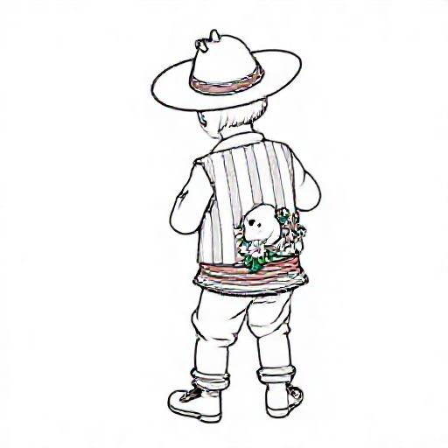  Inicio (20 minutos)  Saludo Buenos días, estudiantes. Hoy vamos a hablar de un animalito pequeño, veloz y muy querido en nuestra tierra: el cuy. Pero no solo del animal, sino de cómo su historia, su valor y su cariño se pueden contar con telas, colores y bordados. ¿Alguna vez han pensado que una pollera o un chaleco pueden “hablar”? Hoy lo comprobaremos.  Acuerdos de convivencia - Respetamos las opiniones de todos, aunque sean diferentes a las nuestras. - Participamos con entusiasmo y escuchamos activamente a quien habla. - Cuidamos los materiales de trabajo y nuestro espacio de aprendizaje.  Motivación  Actividad 1: “El cuy que se esconde” La docente muestra una imagen grande de la vestimenta completa (varón y mujer) de la danza Wawa Kuchi Munay, pero con algunas prendas “escondidas” (tapadas con papel). Pide a los estudiantes que observen y deduzcan qué prendas faltan basándose en las que sí ven y en lo que saben de la danza. - ¿Qué prendas creen que están ocultas y por qué piensan que son necesarias para esta danza? - ¿Qué les dice el color o el material de las prendas visibles sobre el personaje que las usa?  Actividad 2: “El sonido del atuendo” La docente reproduce (sin video, solo audio) un fragmento corto de un huayno festivo con tinya y cascabeles. Pide a los estudiantes que cierren los ojos e imaginen qué ropa usaría un bailarín para moverse así. - ¿Qué tipo de tela imaginan que acompaña ese ritmo: pesada, liviana, amplia, ajustada? ¿Por qué? - Si tuvieran que elegir un color principal para esa vestimenta, ¿cuál sería y qué sentimiento les transmite?  Recojo de saberes previos - ¿Han visto o participado en danzas andinas? ¿Qué prendas recuerdan de los bailarines? - ¿Qué saben del cuy en su comunidad? ¿Cómo se cría, cómo se consume, qué significa para sus familias? - ¿Por qué creen que una danza usaría la imagen de un cuy para contar una historia?  Introducción Hoy descubriremos cómo la vestimenta de una danza no es un disfraz, sino un lenguaje visual que comunica identidad, amor y memoria.  Presentación del Título La sesión se titula: “Elaboración de indumentaria para la creación de la danza Wawa Kuchi Munay (El amor del niño cuy)”. En esta clase, vamos a analizar cada prenda, color y bordado de esta danza para entender qué mensajes transmiten, y luego ustedes, en equipos, diseñarán su propia propuesta de indumentaria con su justificación crítica.  Problematización  Actividad 1: “El desafío del material” (Conflicto cognitivo – Asimilación) La docente plantea: “Imaginen que en su comunidad de Porcón La Esperanza no hay lana de oveja ni bayeta, solo plástico reciclado y tela sintética. ¿Podrían elaborar la indumentaria de la danza con esos materiales? ¿Transmitiría el mismo mensaje?”. Los estudiantes, en parejas, discuten y anotan 2 argumentos a favor y 2 en contra de usar materiales alternativos, considerando qué se pierde y qué se gana en el significado. - ¿Qué es más importante: el material original o el mensaje que se comunica? ¿Por qué? - Si cambiaran la lana por plástico, ¿la danza seguiría siendo “andina”? ¿Qué elementos sí o sí no se pueden cambiar?  Actividad 2: “El bordado que falta” (Conflicto cognitivo – Acomodación) La docente presenta un bordado incompleto: el chaleco del varón tiene el diseño del cuy, pero sin las flores andinas (cantutas) alrededor. Pregunta: “Si este chaleco se estrena así en la danza, ¿qué historia estaría contando mal?”. Los estudiantes deben reformular su idea de “vestimenta completa”, explicando qué función cumple cada elemento del diseño y qué pasaría si uno falta. - ¿Qué mensaje se pierde o se distorsiona si el cuy no está rodeado de flores? ¿Qué relación hay entre el animal y su entorno en esta danza? - ¿Puede un bordado “incompleto” cambiar el sentido de toda la danza? ¿Hasta qué punto la vestimenta depende de sus detalles para comunicar?
Desarrollo  (95 minutos) | DESARROLLO (95 min)  1. APRECIACIÓN CRÍTICA (35 min)  Reacción inmediata (5 min) - Proyecta las imágenes de la vestimenta completa (varón y mujer) del material de apoyo. - Consigna: “Escribe en tu cuaderno una palabra o frase corta que exprese tu primera impresión. No pienses, solo reacciona.”  Descripción (5 min) - Lluvia de ideas grupal: “¿Qué prendas, colores, texturas y accesorios observan? Hagan una lista exhaustiva sin interpretar todavía.” - Guía con preguntas: ¿Qué materiales se ven? ¿Qué colores predominan en cada prenda? ¿Qué objetos acompañan al bailarín?  Análisis e interpretación (10 min) - En parejas, respondan: “¿Cómo se relacionan los elementos entre sí? ¿Qué función cumple cada prenda en la narrativa del cuy?” - Foco en códigos: el chaleco (jaku) centraliza el símbolo del cuy; los fustanes de colores se revelan al zapatear; la chuspa con cascabeles refuerza el ritmo. ¿Qué comunica cada código?  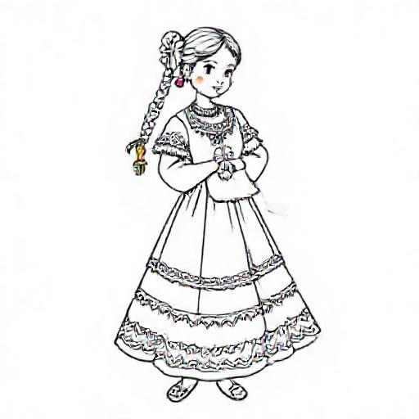  Consideración del contexto cultural (5 min) - Pregunta: “¿Qué valores andinos (reciprocidad, respeto a la tierra, valoración del cuy como recurso nutritivo) se expresan en esta indumentaria? ¿Cómo se conecta con la anemia en Porcón La Esperanza?” - Relaciona con la situación significativa: el cuy como fuente de hierro frente a los ultraprocesados.  Expresión de un punto de vista (10 min) - Debate guiado: “¿Cambió tu reacción inicial tras el análisis? ¿Qué mensaje crees que transmite esta vestimenta a la comunidad? ¿Cómo se compara con otras danzas o expresiones artísticas que conoces?” - Cada estudiante registra su postura justificada.  RECESO (5 min)  2. PROCESO CREATIVO (60 min)  Desafiar e inspirar (5 min) - Plantea el reto: “Diseñen la indumentaria completa (varón y mujer) de la danza Wawa Kuchi Munay, pero con una mejora: ¿qué elemento agregarían o modificarían para reforzar el mensaje contra la anemia?”  Imaginar y generar ideas (10 min) - Lluvia de ideas en equipos: “¿Qué materiales locales (lana de oveja, tintes naturales) usarían? ¿Qué bordados incorporarían para comunicar el valor nutritivo del cuy?” - Cada equipo propone al menos 3 ideas innovadoras.  Planificar (10 min) - Cada equipo define: estructura del boceto, distribución de prendas, colores y accesorios. - Elaboran un esquema preliminar de la ficha técnica.  Explorar y experimentar (10 min) - Bocetan a mano alzada variaciones de prendas y bordados. - Experimentan con combinaciones de colores y símbolos (cantutas, espigas, cuyes correteando).  Producir trabajos preliminares (10 min) - Elaboran el boceto final de la indumentaria completa (varón y mujer) con especificaciones de materiales, colores y accesorios. - Redactan la ficha técnica descriptiva.  Revisar y afinar (5 min) - Autoevaluación con preguntas: “¿Qué pretendemos comunicar? ¿Nuestro diseño lo logra? ¿Qué ajustamos?”  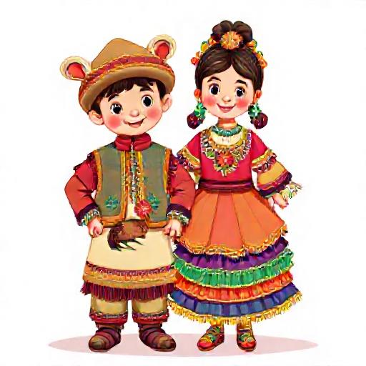  Presentar y compartir (5 min) - Cada equipo presenta su boceto y ficha técnica en 2 minutos. - Compañeros dan feedback constructivo.  Reflexiono y evalúo (5 min) - Consigna final: “Escriban una justificación crítica (mínimo 8 líneas) que responda: ¿cómo los elementos, principios y códigos de su diseño comunican mensajes sobre la identidad andina y el valor del cuy frente a la anemia? ¿Qué tan eficaces son estas técnicas para transmitir esos significados?”
Cierre  (20 minutos) | CIERRE (20 min)  Metacognición (8 min) - En parejas, conversen y anoten en su cuaderno: - ¿Qué fue lo más fácil y lo más difícil al diseñar la indumentaria? - ¿Qué aprendí sobre la relación entre la vestimenta y el mensaje de la danza? - ¿Cómo me sentí al trabajar en equipo y compartir mis ideas?  Reflexión sobre el aprendizaje (7 min) - Hoy comprobamos que una pollera, un chaleco o un bordado no son simples adornos: son un lenguaje que comunica identidad, memoria y valores. Al analizar la vestimenta del Wawa Kuchi Munay y crear sus propias propuestas, ustedes han aprendido a "leer" y "escribir" con imágenes, colores y texturas. - Reflexionen: ¿De qué manera su diseño comunica el valor del cuy frente a la anemia? ¿Qué tan eficaces son las técnicas que eligieron (bordados, colores, materiales) para transmitir ese mensaje?  Preguntas para los estudiantes (5 min) - ¿Qué mensaje sobre la identidad andina logró transmitir mi diseño? - ¿Cómo mis decisiones (colores, materiales, bordados) ayudaron a comunicar el valor nutritivo del cuy? - Si volviera a hacer mi diseño, ¿qué cambiaría y por qué?  Metacognición (para el docente)  • ¿Qué avances tuvieron los estudiantes?, ¿qué dificultades experimentaron?  • ¿Qué aprendizajes debo reforzar en la siguiente sesión?  • ¿Qué actividades, estrategias y materiales funcionaron y cuáles no?  Reflexiono sobre mis aprendizajes (para el estudiante)  Mis aprendizajesLo logréLo estoy intentando¿Qué necesito mejorar? Describo cómo los elementos de la indumentaria (materiales, colores, bordados) comunican mensajes sobre la identidad andina y el valor del cuy. Explico cómo la coreografía y los gestos de la danza (ritmo, saltos, zapateo) refuerzan el simbolismo del cuy. Evalúo la eficacia de mi diseño para transmitir significados sobre la anemia y el valor nutritivo del cuy.

VI. FICHA DE APRENDIZAJE
Título de la actividad

Competencias a trabajar: Aprecia de manera crítica manifestaciones artístico-culturales.
Contenido de la actividad:
En equipos, elaboren un boceto de diseño y una ficha técnica descriptiva de la indumentaria completa (varón y mujer) de la danza Wawa Kuchi Munay, especificando materiales, colores, bordados y accesorios según el material de apoyo.
Luego, redacten una justificación crítica (mínimo 150 palabras) que responda:

• ¿Cómo los elementos, principios y códigos visuales de esta vestimenta (colores, bordados, texturas, sonidos de cascabeles, simbolismo del cuy) comunican mensajes sobre la identidad andina y la valoración del cuy como recurso nutritivo ancestral?
• ¿Qué elementos resultan más eficaces para transmitir el mensaje de lucha contra la anemia en Porcón La Esperanza y por qué?
• ¿Qué contraargumento podrían recibir sobre la eficacia de la vestimenta para comunicar este mensaje y cómo lo refutarían?

Respuestas
La actividad es de producción creativa y análisis crítico; no tiene una única respuesta correcta. Se espera que los estudiantes:

• Identifiquen correctamente los elementos del material de apoyo: sombrero con orejitas y cintas, chaleco (jaku) con bordado central del cuy y cantutas, pantalón corto, chumpi, ushutas, chuspa con cascabeles (varón); montera circular con flores, blusa con blondas, chaqueta terracota bordada con espigas, polleras con bordados de cuyes, fustanes coloridos, lliclla con tupu (mujer).
• Relacionen cada elemento con su función comunicativa: el cuy bordado en el chaleco como símbolo central de valoración nutritiva; los colores tierra y tonos andinos conectan con la identidad; los cascabeles refuerzan el ritmo del zapateo que evoca el movimiento del cuy; los fustanes de colores visibles al girar expresan alegría y vitalidad.
• Evalúen críticamente la eficacia: argumentos a favor (uso de símbolos culturales reconocibles, colores llamativos que atraen la atención, conexión emocional con la comunidad) y contraargumentos (posible lectura superficial del mensaje nutricional si no se acompaña de otros recursos, limitación del alcance fuera del contexto andino).
• Propongan refutaciones sólidas como: la danza se presenta en la propia comunidad, donde el simbolismo del cuy es comprendido directamente; el mensaje se complementa con la coreografía y la música para reforzar la intención comunicativa.

Actividades para la casa
1. Análisis de vestimenta local
Observa la vestimenta tradicional de tu comunidad o región (puedes buscar fotografías o preguntar a familiares). Identifica 3 elementos (prendas, colores, bordados, accesorios) y describe qué mensaje o sentimiento comunican sobre la identidad local. Escríbelo en tu cuaderno.
2. Comparación de simbolismos
Compara la indumentaria de la danza Wawa Kuchi Munay con otra danza peruana que conozcas (por ejemplo, la diablada puneña o la marinera norteña). Explica en 5 líneas: ¿qué elementos visuales comparten y cuáles son diferentes? ¿Qué dice esa diferencia sobre los valores o mensajes de cada danza?
3. Propuesta de innovación
Imagina que debes rediseñar un accesorio de la vestimenta de la danza (por ejemplo, la chuspa o la montera) para hacer más visible el mensaje contra la anemia. Dibuja tu propuesta y escribe 3 líneas explicando qué elemento agregarías o modificarías y por qué sería más eficaz para comunicar ese mensaje.

 | Firma del docente |  | Firma del director

